# ARCHIVOS SITEMATIZADOS DE DATOS.

Módulo Conductores.

Proceso encargado del control de los conductores que transportan los productos de los clientes.

Este proceso se rige por el número de cedula del conductor, por lo que no permite la duplicación de datos.

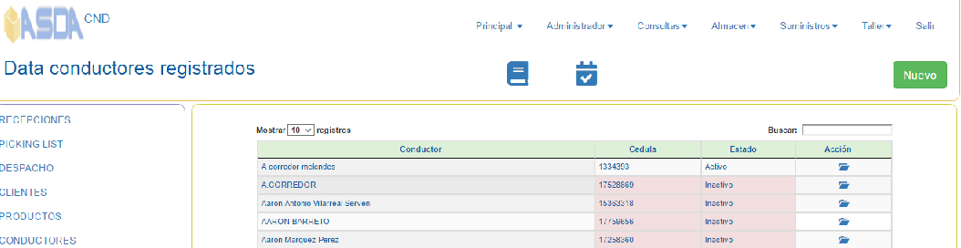

Todas las datas de los conductores se inician con el estado de “*Inactivo*”, motivado a la cantidad de errores detectados, por lo que serán los usuarios quienes deben activar la data requerida.

En la tabla, la data inactiva se refleja en color rojo.

 Activar el manual.

 Proceso mediante el cual se activan los conductores según requerimientos de los usuarios.

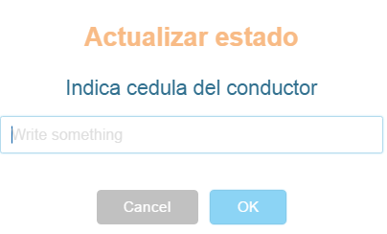

Deberá indicar el número de cedula del conductor para poder activarlo.

 Proceso mediante el cual se ingresan los datos de los conductores a la base de datos.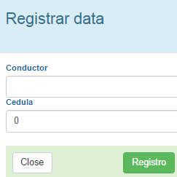

Conductor: indique el nombre del conductor.

Cedula: indique la cedula del conductor. Recuerde que no puede ingresar cedulas ya existentes en la base de datos.

Pulse  para ingresar la data.

* proceso que activa la data para su actualización.

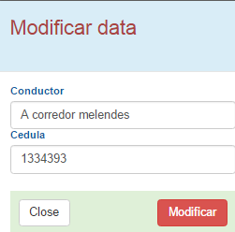

NOTA.

Toda actualización se reflejará a partir del momento en que se guarda en la base de datos y no es reflejada en datas anteriores.